# 第三章 第十节 智能垃圾桶（下）

**内容简介：**

了解人工智能的发展历程；

了解什么是人体红外；

制作案例：智能垃圾桶（下）。

**教学目标：**

了解人工智能的发展历程；

了解什么是人体红外

了解人体红外传感器的使用方式。

**课堂准备：**

1. 每个学生一套哪吒基础套件；
2. 每个学生每人一台可以联网并且装有谷歌浏览器的电脑；
3. 将[https://makecode.microbit.org/#](https://makecode.microbit.org/%23)的网址添加到浏览器的地址栏；
4. 演示案例程序以及任务参考程序。

**教学过程:**

**课程引入（9分钟）**

**复习内容**

1. 什么是人工智能？

AI 就是我们经常提到的人工智能。我们可以认为它是计算机学科的一个分支可以拓展、模拟、延伸人类的智能。简单的说人工智能就是让机器或程序具有可以像人一样看、听、说、思考、行动、感知、学习的能力。

1. 什么是超声波？

振动频率大于20000Hz的声波。

1. 在上节课中我们制作了什么作品？这个作品的功能是什么？制作这个作品是为了解决什么问题？运用到了哪个传感器？

在上节课中我们制作了智能垃圾桶；这个装置的功能是当有人靠近时自动打开垃圾桶的盖子，当没有人靠近的时候自动关闭盖子；制作这个装置是为了解决垃圾桶异味的问题，通过盖上盖子的方式来有效的阻止垃圾异味的散发；运用到了超声波传感器。

**人工智能的发展历程**

*(教师引语：大家知道AIphaGo战胜围棋冠军的事情吗？上节课中我们了解了什么是人工智能，那么这节课，我们就来了解一下人工智能的发展历程)*

**图灵测试**（The Turing test）由**艾伦·麦席森·图灵**发明，指测试者与被测试者（一个人和一台机器）隔开的情况下，通过一些装置（如键盘）向被测试者随意提问。

进行多次测试后，如果机器让平均每个参与者做出超过30%的误判，那么这台机器就通过了测试，并被认为具有人类智能。图灵测试一词来源于计算机科学和密码学的先驱艾伦·麦席森·图灵写于1950年的一篇论文《计算机器与智能》，其中30%是图灵对2000年时的机器思考能力的一个预测，目前我们已远远落后于这个预测。

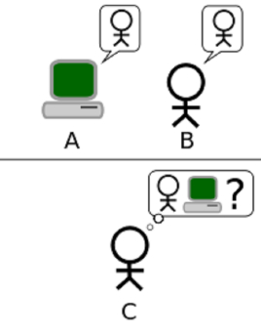

1956年在达特茅斯会议上，AI的名字正式确认。从AI这个名字的诞生到现在，短短的几十年中，人工智能的发展并非一帆风顺，经历了两次寒冬期，分别是1974年-1980年和1987年-1993年。

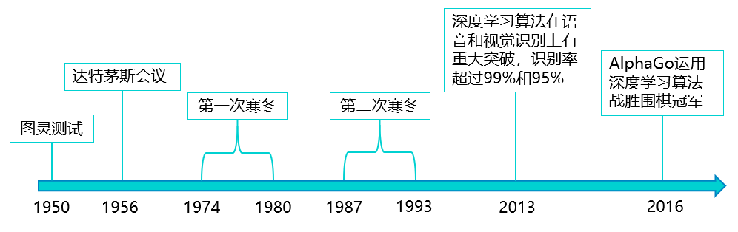

**头脑风暴（5分钟）**

*(教师引语：相信经过刚才的学习，同学们对人工智能的发展也有了初步的了解，那么现在让我们来实际解决生活中的问题。)*

在上节课中我们提出了垃圾桶异味、垃圾桶满溢两个问题。

我们通过制作智能垃圾桶的方式解决了垃圾桶异味这个问题，那么，大家思考一下，在上节课制作的智能垃圾桶的基础上，我们应该如何去解决垃圾桶满溢的这个问题呢？

垃圾桶满溢的解决方法？

教学活动：板书或者在PPT中记录学生的答案。

*(教师引语：我们可以通过检测垃圾桶内垃圾堆积的高度来判断垃圾桶是否已经满了；当垃圾桶满了的时候，我们应该通过什么信号来进行提示呢？)*

**知识讲解（3分钟）**

*(教师引语：为了检测垃圾桶内垃圾堆积的高度，我们需要使用超声波传感器，而我们的套件中只有一个超声波传感器，那么，我们该如何去检测有人需要倒垃圾呢？这里我们可以使用：人体红外传感器。当垃圾桶放满的时候，我们可以通过灯光提醒人们及时清理。)*

人体红外传感器可用于感知和检测人体或动物的运动，感应距离约4-5米。

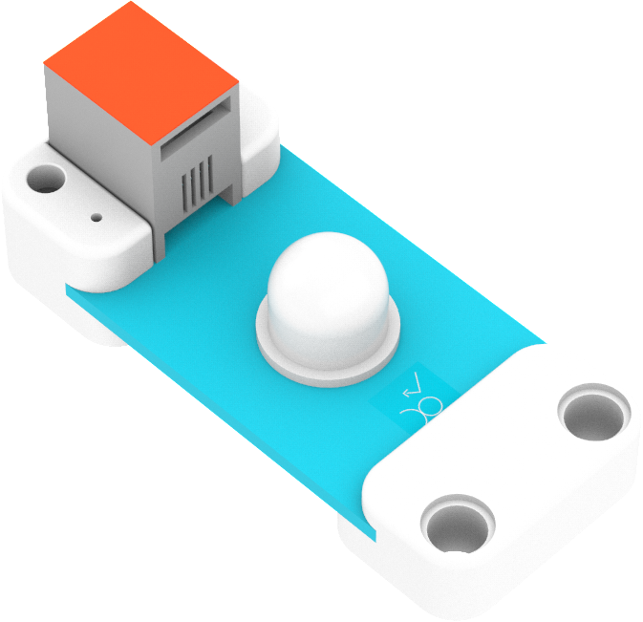

人体红外是什么？

人体都有恒定的体温，一般在37度左右，所以会发出特定波长10UM左右的红外线。而人体红外传感器就是靠探测人体发射的10UM左右的红外线而进行工作的。

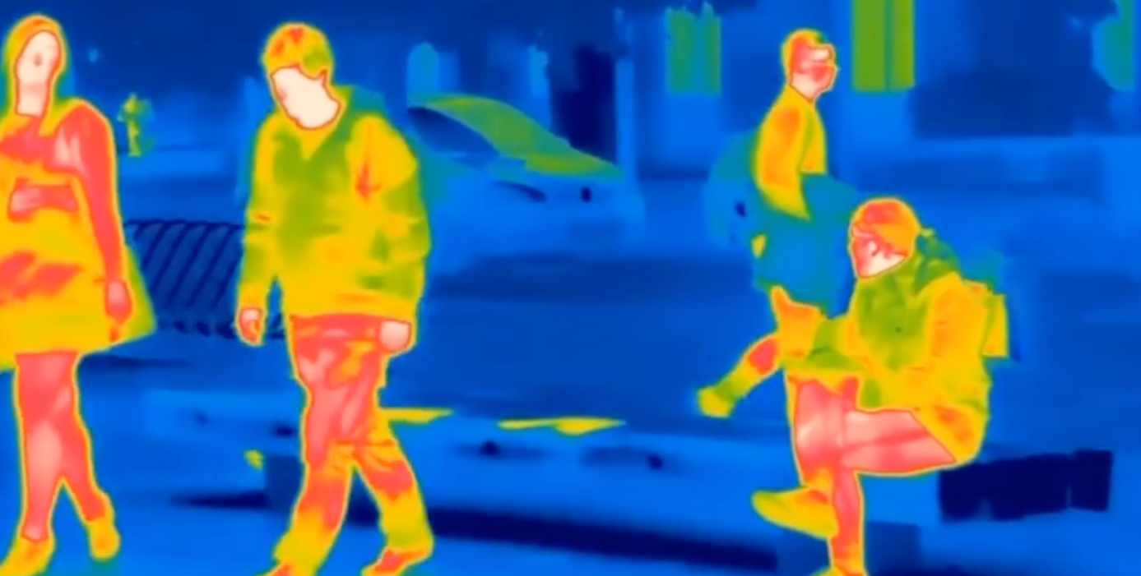

**案例演练：（5分钟）**

硬件连接

将人体红外传感器连接到哪吒扩展板的J1接口；

将超声波传感器连接到哪吒扩展板的J2接口；

将LED灯连接到哪吒扩展板的J3接口；

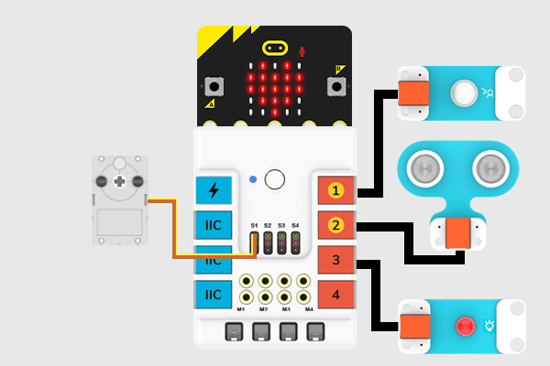将360°舵机连接到哪吒扩展板的S1接口。

人体红外传感器

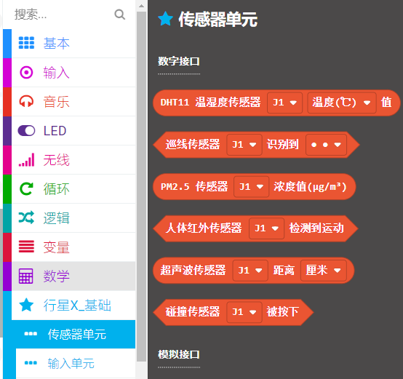

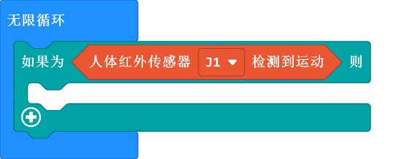

JX 对应扩展板上的接口1 2 3 4

将程序下载到micro:bit中进行测试。

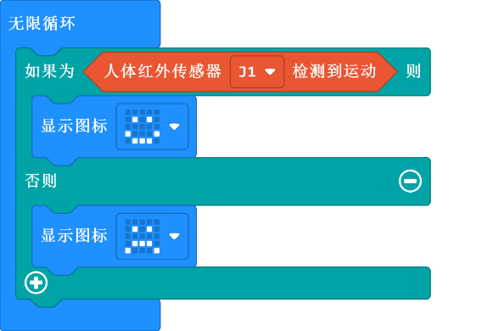

下载程序，用手在人体红外传感器前晃动，观察micro:bit的LED矩阵有什么变化？

**编程任务：（15分钟）**

任务一：通过人体红外传感器控制开启或者关闭

任务分析：

*(教师引语：我们可以通过人体红外传感器来控制垃圾桶盖子的打开和关闭。)*



编写程序：

1. 当开机时，设置舵机转动到180°的位置，关闭垃圾桶盖；

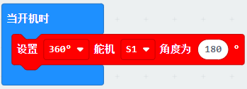

1. 在无限循环中，当人体红外传感器检测到运动时，设置舵机转动到90°的位置打开垃圾桶盖；

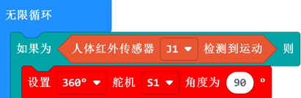

1. 否则设置舵机转动到180°的位置，关闭垃圾桶盖。

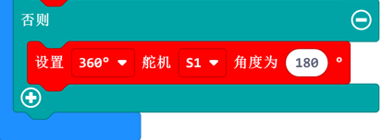

完整程序：

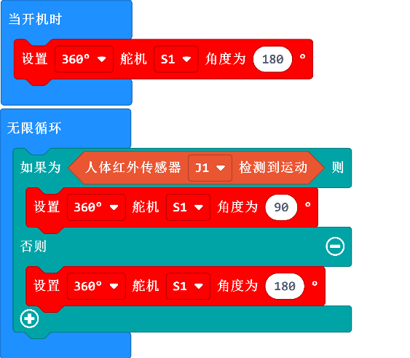

任务二：智能垃圾桶

任务分析：

*(教师引语：在任务一中我们制作的是需要通过人体红外传感器去控制垃圾桶的打开和关闭，现在同学们使用超声波传感器来制作一个有垃圾桶容量检测装置的智能垃圾桶。)*

**

编程任务

1. 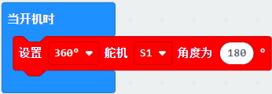当开机时，设置舵机转动到180°的位置，关闭垃圾桶盖；
2. 在无限循环中，判断超声波传感器返回的距离值，当距离大于3cm且小于10cm时；设置舵机转动到180°的位置关闭垃圾桶盖；打开提示灯；

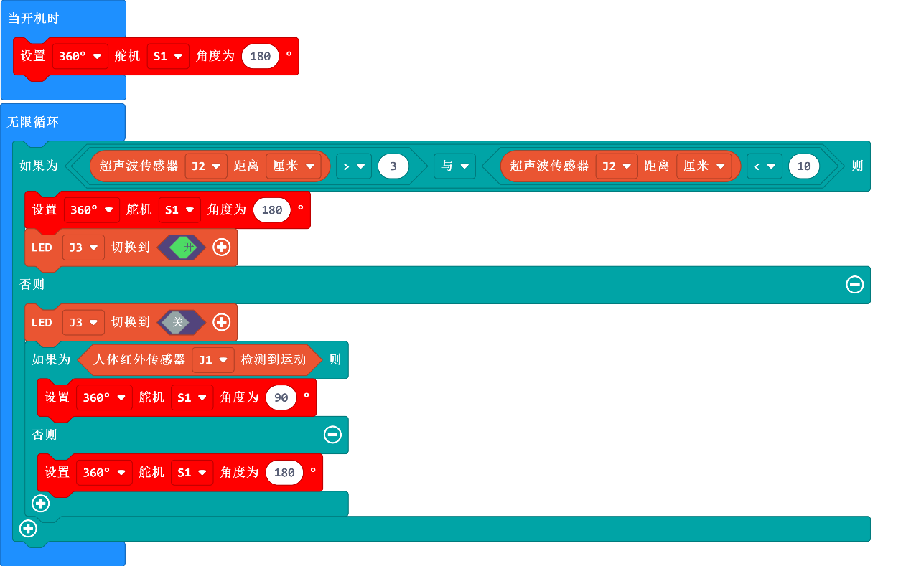

1. 否则，关闭提示灯，检测是否有人，如果有，则设置舵机转动到90°的位置，打开垃圾桶盖，否则设置舵机转动到180°的位置关闭垃圾桶盖。



完整程序：



**学生作品展示（5分钟）**

教师选取优秀案例或学生自愿进行展示作品，作品展示时学生需回答上述步骤中教师提出的问题。

作品展示后，教师邀请其他同学对作品进行简单的评价，包括作品的优点和待改进的部分。教师总结学生评价并加上自己的评价，包括作品的优点和待改进的部分。

**总结与思考（3分钟）**

**教师总结并提问。**

什么是图灵测试？

**图灵测试**（The Turing test）由**艾伦·麦席森·图灵**发明，指测试者与被测试者（一个人和一台机器）隔开的情况下，通过一些装置（如键盘）向被测试者随意提问。进行多次测试后，如果机器让平均每个参与者做出超过30%的误判，那么这台机器就通过了测试，并被认为具有人类智能。

人工智能发展的两次寒冬期分别是什么时间？

人工智能的发展经历了**两次寒冬期**，分别是**1974年-1980年**和**1987年-1993年**。

什么是人体红外？

人体都有恒定的体温，一般在37度左右，所以会发出特定波长10UM左右的红外线。**学生思考**

1. 这节课制作的作品可以应用到哪些场景？
2. 我们还能通过什么方式去保护环境？